Mesurer le mouvement en conversation avec une caméra : comparaison de MediaPipe et du Vicon
Matys Precloux¹, Patrice Guyot¹, Simon Pla¹, Ludovic Marin¹
¹ EuroMov Digital Health in Motion, Univ Montpellier, IMT Mines Alès, Montpellier, France
Auteur correspondant : Matys Precloux (matys.precloux@umontpellier.fr)

Résumé
Le Vicon est la référence pour mesurer le mouvement. Il demande cependant des marqueurs et un laboratoire équipé, ce qui limite l'étude de la conversation en conditions naturelles. MediaPipe Pose estime la posture à partir d'une simple vidéo. Il travaille toutefois en deux dimensions, et sa validité en conversation spontanée est peu connue. Quarante participants (20 dyades) ont conversé librement dans trois postures. Ils étaient enregistrés en même temps par le Vicon et par une caméra par participant, placée de trois-quarts. Nous avons comparé les deux systèmes sur quatre mesures : la quantité de mouvement (QoM) des poignets et de la tête, l'amplitude des poignets et l'angle du coude.
La QoM des poignets était en accord excellent avec le Vicon (ICC = ,94 ; biais −3 %). La QoM de la tête et l'amplitude des poignets étaient fortement corrélées au Vicon (r = ,92 et ,93). MediaPipe sous-estimait toutefois la tête d'environ 24 % et surestimait l'amplitude de 29 %. Ce second écart vient de la projection en 2D. L'angle du coude était bien suivi au cours du temps pour le bras tourné vers la caméra (r = ,93), avec un décalage d'environ 10°. Il ne l'était pas pour le bras éloigné (RMSE de 46°). MediaPipe convient donc pour comparer des quantités de mouvement entre personnes ou entre conditions. Il ne convient pas pour mesurer des amplitudes ou des angles en valeur absolue, surtout pour les segments qui ne font pas face à la caméra.
Mots-clés : estimation de pose ; MediaPipe ; capture du mouvement ; validité concomitante ; conversation ; quantité de mouvement ; cinématique

Introduction
Les systèmes optoélectroniques comme le Vicon sont la référence pour mesurer le mouvement humain. Ils reconstruisent le mouvement en trois dimensions avec une grande précision (Hii et al., 2023 ; Huang et al., 2025), même s'ils ont aussi leurs erreurs (Menychtas et al., 2023). Ils demandent cependant plusieurs caméras calibrées, des marqueurs posés sur le corps et un personnel formé (Hii et al., 2023 ; Sprague et al., 2025). Pour étudier l'interaction sociale, cela pose deux problèmes. Le nombre de participants et les lieux d'enregistrement sont limités. Et les marqueurs peuvent modifier le comportement que l'on veut observer.
Le mouvement fait pourtant partie de l'interaction. La conversation en face-à-face est multimodale (Fauviaux et al., 2024). Le corps participe à l'organisation de l'action sociale (Mondada, 2016) et à l'alternance des tours de parole (Stivers et al., 2009). Les partenaires se coordonnent aussi souvent sans le vouloir (Issartel et al., 2007 ; Marin et al., 2009 ; Marsh et al., 2009 ; Varlet et al., 2011). Les mouvements de tête accompagnent la parole et l'engagement mutuel (McClave, 2000 ; Ishi et al., 2014 ; Otsuka & Tsumori, 2020). La cinématique des gestes change selon ce que fait le locuteur dans la conversation (Kendon, 2004 ; Trujillo & Holler, 2021). Beaucoup d'études sur la conversation utilisent des mesures globales, comme la quantité ou l'énergie de mouvement (Ramseyer & Tschacher, 2011 ; Tschacher et al., 2014 ; Paxton & Dale, 2017 ; Hadley et al., 2021).
Les outils d'estimation de pose à partir de vidéo sont plus légers. MediaPipe Pose (Lugaresi et al., 2019), fondé sur le modèle BlazePose (Bazarevsky et al., 2020), estime la position de 33 points du corps à partir d'une seule caméra. Les participants ne portent rien (Edriss et al., 2025). Mais l'outil travaille sur une image en deux dimensions. Un mouvement vers la caméra, ou un segment vu en perspective, est donc mal représenté. Les études de validation portent surtout sur des tâches standardisées (Tableau 1). L'accord y est en général bon quand le segment est vu de face. Il se dégrade pour les mouvements hors du plan de la caméra (Edriss et al., 2025) et pour les valeurs absolues des angles (Asaeda et al., 2024). Une seule étude porte sur des mouvements spontanés. Menée avec OpenPose, elle montre que la précision chute pour les petits mouvements (Koul & Novembre, 2025).
Tableau 1. Études de validation de l'estimation de pose sans marqueurs (sélection).
Étude | Système | Référence | Tâche | Principal résultat
Hii et al. (2023) | MediaPipe | Optoélectronique | Marche | Bon accord sur les paramètres spatio-temporels
Menychtas et al. (2023) | Pose 2D (dont MediaPipe) | Optoélectronique 3D, marquage manuel | Marche | Accord dépendant de l'algorithme et de l'articulation
Asaeda et al. (2024) | MediaPipe | Optoélectronique | Réception unipodale | Variations de l'angle suivies, valeur absolue surestimée
Barzegar Khanghah et al. (2024) | MediaPipe, autres | Optoélectronique | Abduction d'épaule | Un autre système plus précis que MediaPipe
Hammadi et al. (2022) | MediaPipe, OpenFace, 3DDFA | Optoélectronique | Mouvements de tête | Erreur moyenne de 11° pour MediaPipe
Huang et al. (2025) | Sans marqueurs 3D | Optoélectronique | Assis-debout | Bonne fiabilité et validité
Sprague et al. (2025) | Solutions commerciales | Optoélectronique | Cinématique de la main | Précision variable selon le système
Koul & Novembre (2025) | OpenPose | Vicon | Mouvements spontanés | Précision faible pour les petites amplitudes (< ~10 cm)
Une question pratique reste donc ouverte. En conversation, la caméra doit être placée sur le côté pour ne pas gêner les interlocuteurs. Dans ces conditions, quelles mesures MediaPipe donne-t-il de façon fiable ? Pour y répondre, nous avons enregistré MediaPipe et le Vicon en même temps. Nous avons comparé deux types de mesures. Les mesures globales résument tout l'enregistrement : quantité de mouvement des poignets et de la tête, amplitude des poignets. La mesure locale est l'angle du coude au cours du temps. Notre but n'est pas de défendre un outil plutôt que l'autre. Nous voulons savoir ce que chacun permet de mesurer, pour aider au choix de la méthode dans de futures études.
Nous avons interprété l'ICC selon les seuils de Koo et Li (2016) : < ,50 faible ; ,50–,75 modéré ; ,75–,90 bon ; > ,90 excellent. Nous attendions un bon accord pour les mesures globales. Elles cumulent le mouvement et sont donc peu sensibles aux erreurs ponctuelles. Nous attendions un accord plus faible pour l'angle du coude, plus touché par la projection en deux dimensions.

Méthode

Participants
Quarante adultes (20 dyades) ont participé volontairement. Ils ont été recrutés à l'Université de Montpellier et dans l'entourage des expérimentateurs. Ils avaient 23,2 ans en moyenne (ET = 3,8 ; 19–34 ans). Il y avait 18 femmes et 22 hommes. La moitié étaient étudiants en STAPS (n = 20). Les autres suivaient d'autres études (n = 9) ou n'étaient pas étudiants (n = 11). Tous sauf un pratiquaient une activité physique régulière. Selon leurs déclarations, ils passaient en moyenne 6,5 h par jour assis (ET = 1,9), 5,5 h debout (ET = 2,0) et 1,3 h en position semi-assise (ET = 0,9 ; n = 38). La position semi-debout était donc la moins habituelle des trois. Les partenaires d'une dyade pouvaient être amis, en couple, ou ne pas se connaître avant l'expérience. Aucun ne rapportait de trouble neurologique, moteur ou musculo-squelettique, et tous maîtrisaient le français. Tous ont donné leur consentement écrit. L'étude a été approuvée par le comité d'éthique de la recherche de l'Université de Montpellier (CER-UM, avis n° UM 2025-101bis).

Tâche
Chaque dyade a conversé librement en face-à-face dans trois postures. Assis, ils étaient sur une chaise standard, les deux pieds au sol. Semi-debout, ils étaient appuyés sur un tabouret haut réglable sans dossier, les deux pieds au sol et les genoux fléchis entre 120° et 140°. Debout, ils se tenaient dans une posture naturelle, sur des repères au sol. Les membres supérieurs restaient libres dans les trois postures. Chaque condition durait environ 3 min. Nous avons donc 120 enregistrements individuels (40 participants × 3 postures). L'ordre des conditions était contrebalancé entre les dyades. Pour lancer la discussion, un sujet de conversation était affiché sur un écran (S1). Les participants devaient en discuter et prendre une décision commune. Aucune consigne ne portait sur les gestes. Les participants se tenaient à 1,45 m l'un de l'autre en moyenne (ET = 0,19), sans table entre eux.

Enregistrement
Vicon. Les trajectoires ont été enregistrées à 100 Hz par un système Vicon à huit caméras infrarouges (Vicon Motion Systems, Oxford, Royaume-Uni), avec le logiciel Nexus 1.8.5. Le système était calibré avec une baguette avant chaque session. Chaque participant portait des marqueurs réfléchissants de 14 mm sur les tempes et l'arrière de la tête (sur un bandeau), les acromions, les épicondyles latéraux, les poignets, le majeur, entre les omoplates et sur les pieds (cheville et orteil) [À VÉRIFIER : liste et position exacte des marqueurs]. L'axe vertical du laboratoire est Z. La place et l'orientation des participants changeaient d'une session à l'autre.
Vidéo. Chaque participant était filmé par sa propre caméra fixe [À COMPLÉTER : modèle de caméra ou de smartphone]. Elle était placée derrière l'épaule du partenaire et filmait le visage et le corps de trois-quarts (Figure 1). Les vidéos étaient en 25 images/s (114 enregistrements) ou en 30 images/s (6). Le format était 1280 × 720 pixels (85), recadré autour du participant (29) ou portrait 1080 × 1920 (6).
MediaPipe. Les vidéos ont été traitées avec MediaPipe Pose (version 0.10.14, complexité 1, réglages par défaut, lissage interne compris). Une pose était détectée sur 99,8 % des images en moyenne (minimum 99,5 %).
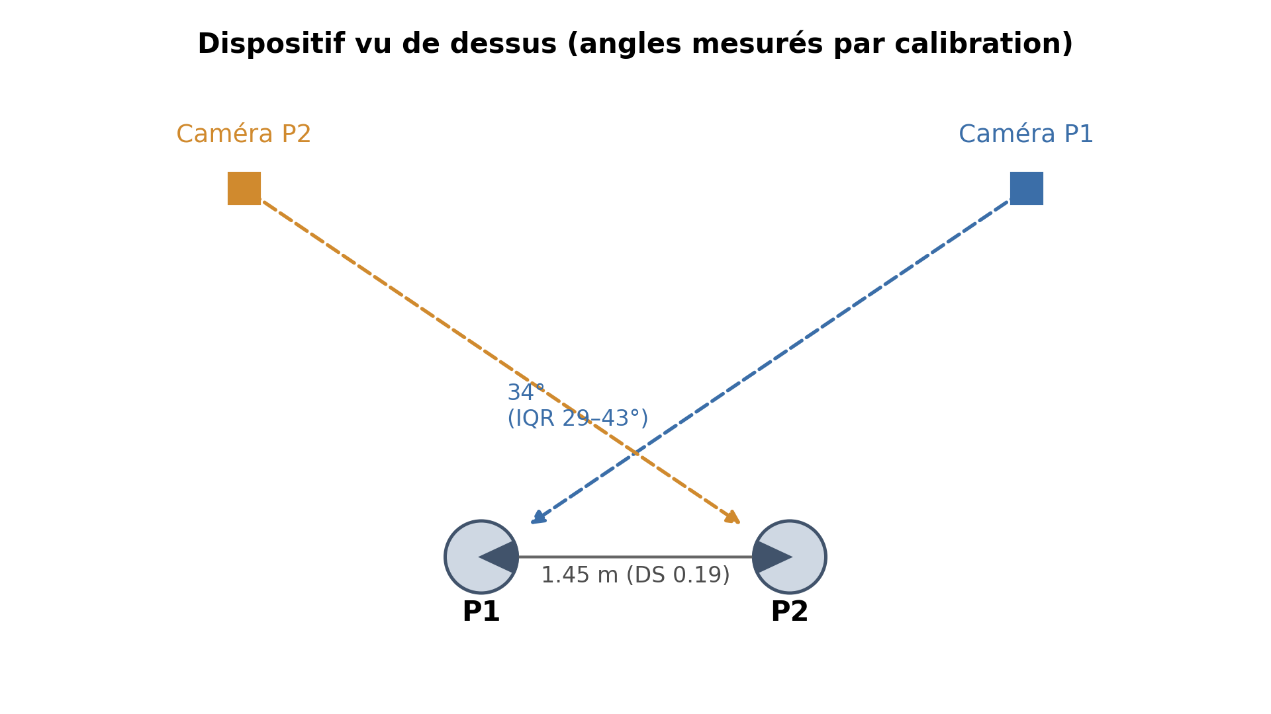
Figure 1. Dispositif vu de dessus. Chaque participant est filmé par une caméra placée derrière son partenaire. La figure indique l'angle médian entre la caméra et l'axe des deux participants, et leur distance moyenne. La distance entre caméra et participant n'est pas à l'échelle.

Traitement des données
Les analyses ont été faites en Python (NumPy, SciPy, pandas, pingouin [Vallat, 2018], statsmodels). Le code est disponible [À COMPLÉTER : URL GitHub et DOI d'archivage].

Préparation
Coordonnées. MediaPipe donne des coordonnées divisées par la largeur et par la hauteur de l'image. Ces deux dimensions ne sont pas égales. Nous avons donc converti les coordonnées en pixels avant de calculer les distances et les angles.
Données manquantes. Les marqueurs des bras avaient moins de 0,3 % de données manquantes. Les trous ont été comblés par interpolation linéaire (jusqu'à 2 s pour le Vicon, 5 images pour MediaPipe). Dans 13 enregistrements, le Vicon confondait brièvement deux marqueurs. Nous avons repéré ces erreurs par une longueur de segment anormale (plus de 25 % d'écart à la médiane), puis nous les avons supprimées et interpolées. Pour chaque enregistrement, nous avons vérifié que la vidéo correspondait bien aux données Vicon. Deux vidéos inversées entre partenaires ont été corrigées.
Filtrage. Toutes les trajectoires ont été filtrées à 6 Hz (filtre de Butterworth passe-bas, ordre 4, sans déphasage). Nous avons vérifié ce choix par une analyse résiduelle (Winter, 2009). Avec le Vicon, la fréquence optimale médiane était de 6,0 Hz pour les poignets et de 5,5 Hz pour la tête. Avec MediaPipe, plus bruité, elle était d'environ 3,8 Hz. Nous avons gardé le même filtre pour les deux systèmes, afin de les traiter de la même façon.

Synchronisation
Les deux systèmes ne démarraient pas sur un signal commun. Il fallait donc estimer le décalage entre chaque vidéo et le Vicon. Nous avons comparé la vitesse de la tête dans les deux systèmes (corrélation croisée ; nez pour MediaPipe, milieu des tempes pour le Vicon). Le décalage a ensuite été affiné en alignant les épaules et les chevilles. Les bras ne servent donc pas à synchroniser les données des bras. Pour les analyses de la tête, nous avons fait l'inverse : le décalage a été estimé à partir des poignets. De cette façon, aucune mesure n'est synchronisée sur elle-même. Les deux estimations concordaient (écart médian de 0,04 s).
Le décalage médian entre les systèmes était de 0,17 s (IQR 0,09–0,32), avec un maximum de 7,4 s (Figure S2). La synchronisation ne compte que pour les comparaisons au cours du temps. La QoM et l'amplitude, elles, portent sur tout l'enregistrement.

Variables
Quantité de mouvement (QoM). La QoM est la longueur du trajet parcouru par un point pendant l'enregistrement. Pour les poignets, nous avons additionné les deux côtés. Pour la tête, MediaPipe n'a pas de repère sur les tempes. Nous avons donc comparé le nez de MediaPipe au point situé au milieu des deux marqueurs des tempes du Vicon. Chaque système donne ainsi la trajectoire d'un seul point. La QoM Vicon a été calculée à la fréquence de la vidéo. La calculer à 100 Hz ne la changeait que de 0,9 % en moyenne.
Amplitude des poignets. À chaque image, nous avons calculé la distance entre le poignet et le centre des épaules. L'amplitude est l'étendue de cette distance entre le 5e et le 95e centile. Elle est moins sensible aux valeurs extrêmes que l'écart entre maximum et minimum. Les deux poignets ont été additionnés.
Angle du coude. L'angle épaule–coude–poignet a été calculé en pixels pour MediaPipe et en 3D pour le Vicon. Un angle mesuré sur une image est un angle apparent. Il n'est égal à l'angle réel que si le bras est vu de face. Pour chaque enregistrement et chaque bras, nous avons comparé les deux séries temporelles avec quatre indices : la corrélation, la RMSE (erreur moyenne en degrés), le biais (écart constant) et l'erreur variable (écart-type des différences). Ces erreurs sont liées : RMSE² = biais² + erreur variable².
World landmarks. MediaPipe estime aussi des coordonnées 3D en mètres, centrées sur les hanches (world landmarks). Nous les avons extraites pour 20 enregistrements, un par dyade, avec les mêmes réglages. La posture et le participant changeaient d'une dyade à l'autre. Le but était de voir si une estimation 3D réduit les erreurs dues à la projection.

Deux façons de comparer les systèmes
MediaPipe mesure dans l'image, en pixels. Le Vicon mesure en 3D, en millimètres. Nous avons comparé les deux de deux façons.
(1) Comparaison principale. Chaque système reste dans son propre espace. Nous avons divisé la QoM et l'amplitude par la largeur d'épaule mesurée par le même système : en pixels pour MediaPipe, en millimètres pour le Vicon. Les deux mesures n'ont alors plus d'unité et peuvent être comparées directement. Cette comparaison n'utilise aucune donnée MediaPipe pour construire la référence Vicon. C'est sur elle que reposent nos conclusions. Elle compare une mesure 2D à une mesure 3D, et inclut donc l'effet de la projection. C'est la situation réelle d'un utilisateur de MediaPipe.
(2) Comparaison dans l'image. Elle sert à savoir d'où viennent les écarts : de MediaPipe lui-même, ou du passage en 2D. Nous avons estimé la position de chaque caméra par rapport au Vicon. Nous pouvions alors projeter les marqueurs Vicon dans l'image, et obtenir ce que mesurerait un système 2D parfait. Cette calibration s'appuie sur les épaules et les chevilles, vues par les deux systèmes. Les bras et la tête n'y participent pas. Comme elle utilise des repères MediaPipe, cette comparaison n'est pas totalement indépendante. Nous l'utilisons donc seulement pour interpréter les résultats. La calibration a échoué pour 5 enregistrements, qui sont exclus de cette comparaison (n = 115). La méthode de calibration et son contrôle sont décrits en Matériel supplémentaire (S2).
La calibration donne aussi la direction de chaque caméra. Elle formait un angle médian de 34° (IQR 29–43°) avec l'axe entre les deux participants, et une élévation médiane de 3°. Dans chaque enregistrement, nous avons appelé bras proche le bras dont l'épaule est la plus près de la caméra, et bras éloigné l'autre bras.

Analyse statistique
Pour les mesures globales (n = 120), nous rapportons trois indices. Le r de Pearson indique si les deux systèmes varient ensemble. L'ICC(A,1) indique s'ils donnent les mêmes valeurs (accord absolu, effets aléatoires à deux facteurs, mesure unique). Le biais est l'écart moyen, en pourcentage de la moyenne Vicon.
Les deux participants d'une dyade et les trois postures ne sont pas indépendants. Les intervalles de confiance à 95 % de r et de l'ICC ont donc été obtenus par bootstrap, en tirant au hasard des dyades entières (5 000 tirages). Nous avons aussi tracé des diagrammes de Bland-Altman sur le logarithme du rapport MediaPipe/Vicon (Bland & Altman, 1999). Le biais et les limites d'accord s'y lisent en pourcentage. Pour savoir si le biais change avec la taille du mouvement (biais proportionnel), nous avons fait une régression de ce log-ratio sur la moyenne géométrique des deux systèmes.
L'effet de la posture a été examiné de deux façons. D'abord posture par posture (n = 40). Ensuite par une corrélation à mesures répétées (rmcorr ; Bakdash & Marusich, 2017). Elle indique si, chez un même participant, les deux systèmes varient ensemble d'une posture à l'autre.
Pour l'angle du coude, nous avons moyenné les corrélations des enregistrements après transformation z de Fisher, la méthode habituelle pour moyenner des corrélations. L'intervalle de confiance a été obtenu par bootstrap par dyade (2 000 tirages). Nous rapportons aussi la médiane et l'écart interquartile.
Enfin, nous avons mesuré le bruit de MediaPipe : le déplacement médian du poignet entre deux images, quand le Vicon indique que le poignet ne bouge presque pas. Nous avons testé si ce bruit était lié à l'écart de QoM entre les systèmes.

Résultats

Mesures globales
Tableau 2. Comparaison principale des mesures globales (n = 120 ; valeurs en largeurs d'épaule).
Mesure | MediaPipe M (ET) | Vicon M (ET) | r [IC 95 %] | ICC(A,1) [IC 95 %] | Biais (%) | Limites d'accord
QoM poignets | 82,7 (53,8) | 85,4 (61,9) | ,95 [,92 ; ,98] | ,94 [,90 ; ,96] | −3,2 | −43 % ; +79 %
QoM tête | 18,8 (7,5) | 24,8 (9,3) | ,92 [,87 ; ,96] | ,72 [,62 ; ,79] | −24,2 | −45 % ; +2 %
Amplitude poignets | 1,28 (0,73) | 0,99 (0,59) | ,93 [,90 ; ,96] | ,83 [,76 ; ,89] | +28,8 | −19 % ; +104 %
Note. MediaPipe en 2D (pixels / largeur d'épaule en pixels) ; Vicon en 3D (mm / largeur d'épaule en mm). IC 95 % par bootstrap par dyade. Limites d'accord : 95 % du rapport MediaPipe/Vicon, en %. Biais proportionnel (échelle log) : QoM poignets p = ,007 ; tête p < ,001 ; amplitude p = ,640.
QoM des poignets. La QoM des poignets de MediaPipe était en accord excellent avec celle du Vicon (Tableau 2, Figure 2 ; r = ,95, ICC = ,94). Le biais moyen était de −3,2 %. D'un participant à l'autre, l'écart pouvait toutefois être plus grand : les limites d'accord allaient de −43 % à +79 %. Les plus grands écarts concernaient des participants qui bougeaient très peu. Chez eux, le bruit de MediaPipe représente une grande part du trajet mesuré. Ce bruit était d'ailleurs lié à l'écart entre les systèmes (r = ,41, p < ,001 ; Spearman ρ = ,20, p = ,025). Calculée sur des fenêtres d'une seconde, la QoM était aussi très corrélée entre les systèmes au cours du temps (r médian = ,96 ; IQR ,93–,98).
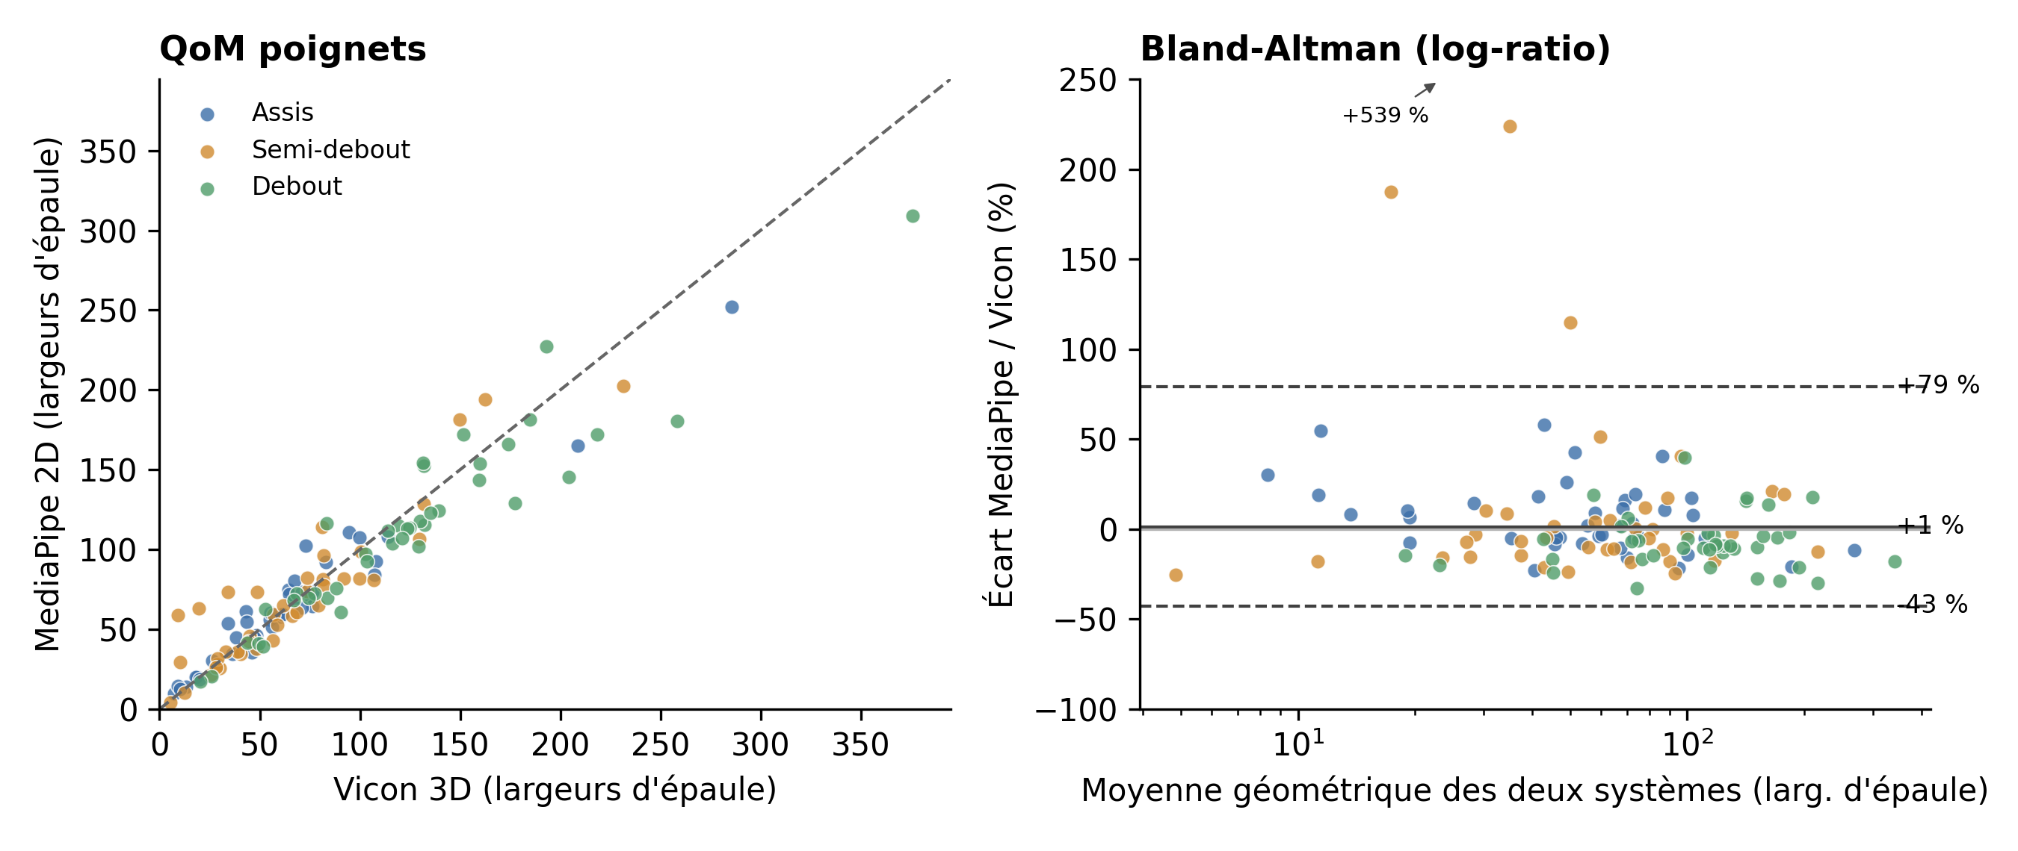
Figure 2. QoM des poignets. À gauche, MediaPipe (2D) contre Vicon (3D), en largeurs d'épaule (tirets : droite d'identité). À droite, diagramme de Bland-Altman sur le rapport des deux systèmes (trait plein : biais ; tirets : limites d'accord à 95 %).
QoM de la tête. La QoM de la tête était fortement corrélée entre les systèmes (r = ,92). Mais MediaPipe la sous-estimait de 24 % en moyenne (ICC = ,72 ; Figure 3). Sa valeur était plus faible que celle du Vicon dans 97 % des enregistrements. Sur des fenêtres d'une seconde, la corrélation restait forte (r médian = ,90).
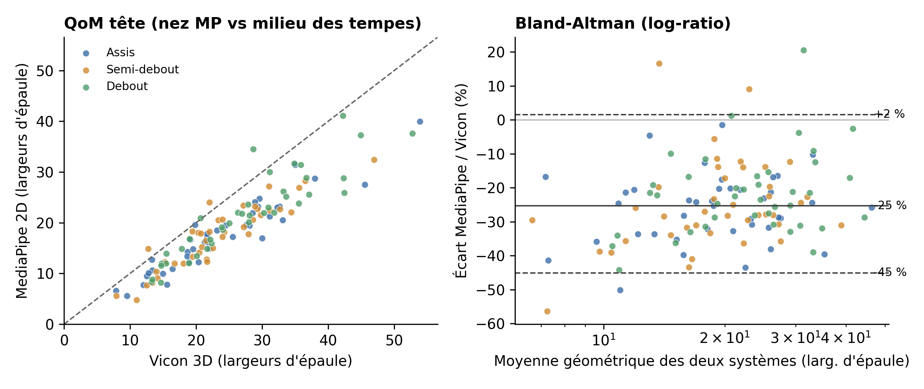
Figure 3. QoM de la tête : nez MediaPipe (2D) contre milieu des marqueurs des tempes Vicon (3D). Même présentation que la Figure 2.
Amplitude des poignets. L'amplitude était fortement corrélée entre les systèmes (r = ,93). MediaPipe la surestimait de 29 % (ICC = ,83 ; Figure 4). Ce biais ne dépendait pas de la taille du mouvement (p = ,640).
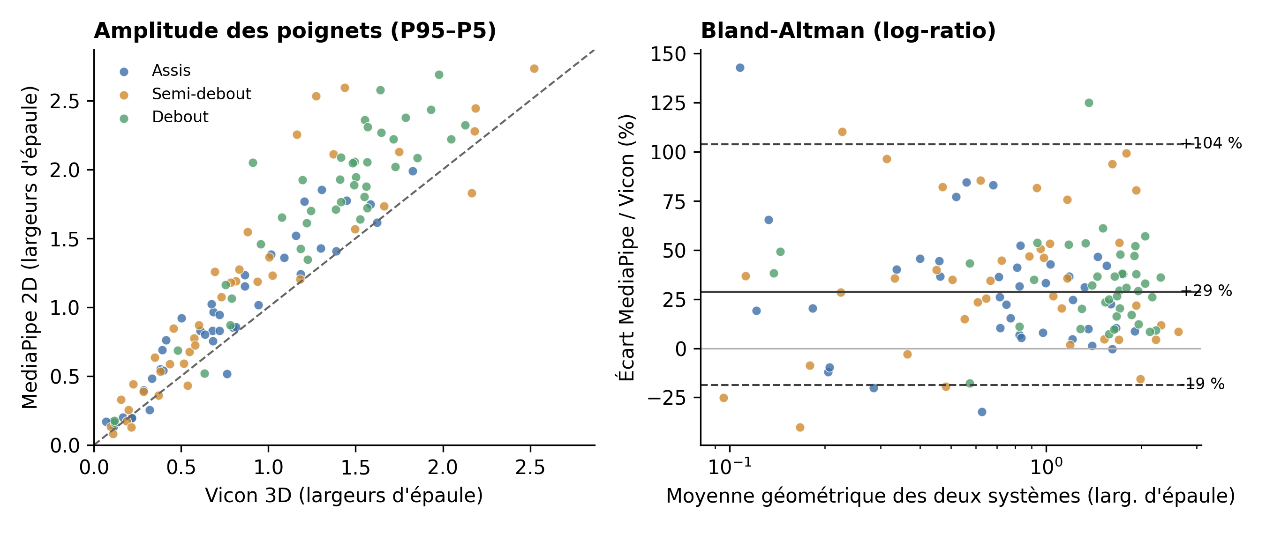
Figure 4. Amplitude des poignets (étendue P5–P95 de la distance entre poignet et centre des épaules, deux poignets additionnés ; en largeurs d'épaule). Même présentation que la Figure 2.
Effet de la projection. Nous avons ensuite comparé MediaPipe au Vicon projeté dans l'image (n = 115 ; Tableau S2, Figure S3). L'accord était alors excellent pour la QoM des poignets (ICC = ,95 ; biais +7 %) et pour l'amplitude (ICC = ,95 ; biais +2 %). La tête restait sous-estimée (ICC = ,69 ; biais −24 %).
La surestimation de l'amplitude vient donc de la projection. Vue de trois-quarts, la largeur d'épaule paraît plus courte dans l'image. Or c'est elle qui sert d'unité. Les valeurs de MediaPipe exprimées en largeurs d'épaule sont donc gonflées. La sous-estimation de la tête existe aussi dans l'image : elle ne vient pas de la projection.

Effet de la posture
Tableau 3. Accord par posture (n = 40 par posture) et corrélation à mesures répétées (40 participants × 3 postures).
Mesure | Assis r / ICC (biais) | Semi-debout r / ICC (biais) | Debout r / ICC (biais) | rmcorr [IC 95 %]
QoM poignets | ,97 / ,96 (0 %) | ,92 / ,92 (+4 %) | ,94 / ,92 (−9 %) | ,94 [,91 ; ,96]
QoM tête | ,94 / ,71 (−26 %) | ,92 / ,68 (−25 %) | ,91 / ,74 (−22 %) | ,92 [,88 ; ,95]
Amplitude poignets | ,95 / ,89 (+23 %) | ,91 / ,83 (+31 %) | ,91 / ,69 (+31 %) | ,92 [,88 ; ,95]
Note. rmcorr : lien entre les deux systèmes chez un même participant, d'une posture à l'autre (ddl = 79).
Les résultats étaient proches dans les trois postures (Tableau 3). La corrélation à mesures répétées était forte pour les trois mesures (rmcorr de ,92 à ,94). Quand un participant bougeait plus dans une posture que dans une autre, MediaPipe le détectait comme le Vicon.

Angle du coude
L'accord pour l'angle du coude dépendait surtout du bras (Tableau 4, Figure 5). Pour le bras proche de la caméra, MediaPipe suivait très bien les variations de l'angle (r moyen = ,93 [,92 ; ,95] ; médiane ,94 (,88–,97)). La RMSE médiane était de 12,2°. Elle venait surtout d'un décalage constant : MediaPipe donnait un angle plus ouvert de 10° en moyenne. L'erreur variable n'était que de 9°. Pour le bras éloigné, l'accord était beaucoup plus faible (r = ,74 [,69 ; ,80] ; RMSE médiane 46,2°). Ce contraste se retrouvait dans les trois postures (Tableau S3).
La comparaison dans l'image explique ce contraste. Pour le bras proche, l'angle Vicon projeté dans l'image était proche de l'angle 3D (RMSE médiane 9,9°). Pour le bras éloigné, la projection seule créait déjà une erreur de 42,9°. Un bras vu dans l'axe de la caméra paraît raccourci, et son angle apparent s'éloigne de l'angle réel. Comparé à cet angle projeté, MediaPipe gardait un bon accord pour le bras éloigné (r = ,82 ; RMSE médiane 17,9° ; Tableau S5). L'erreur sur le bras éloigné vient donc surtout de la projection en 2D, et peu du suivi de MediaPipe.
MediaPipe jugeait les repères visibles (score de visibilité > 0,5) sur 99,7 % des images en médiane, y compris pour le bras éloigné. Retirer les images peu visibles ne changeait pas les résultats (Tableau S5).
Tableau 4. Angle du coude, par enregistrement (n = 120 par bras ; n = 115 pour le Vicon projeté).
Comparaison | Bras | r moyen [IC 95 %] | r médian (IQR) | RMSE médiane (°) | Biais (°) | Erreur variable (°)
MediaPipe 2D vs Vicon 3D | Proche | ,93 [,92 ; ,95] | ,94 (,88–,97) | 12,2 | 10,5 (13,9) | 8,5 (5,6)
 | Éloigné | ,74 [,69 ; ,80] | ,73 (,47–,85) | 46,2 | 37,0 (18,2) | 19,2 (11,0)
Vicon projeté dans l'image vs Vicon 3D | Proche | ,96 [,95 ; ,97] | ,96 (,90–,98) | 9,9 | 0,6 (14,8) | 7,2 (5,7)
 | Éloigné | ,74 [,68 ; ,80] | ,75 (,48–,88) | 42,9 | 31,9 (25,2) | 19,9 (10,4)
Note. La première comparaison est celle d'un utilisateur de MediaPipe. La seconde montre l'erreur due à la seule projection en 2D (système 2D parfait). r moyen : moyenne après transformation z de Fisher ; IC 95 % par bootstrap par dyade. Biais et erreur variable : moyenne (ET) sur les enregistrements. Un biais positif indique un angle plus ouvert pour le premier système.
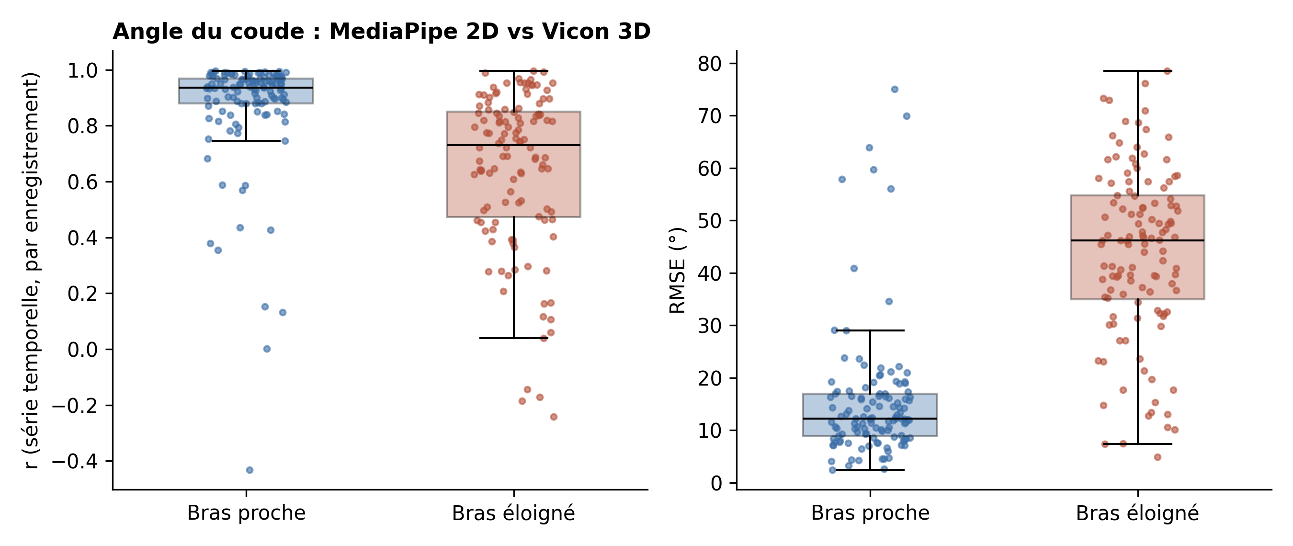
Figure 5. Angle du coude, MediaPipe (2D) contre Vicon (3D). À gauche, corrélation entre les séries temporelles ; à droite, RMSE. Un point par enregistrement, selon que le bras est proche ou éloigné de la caméra.
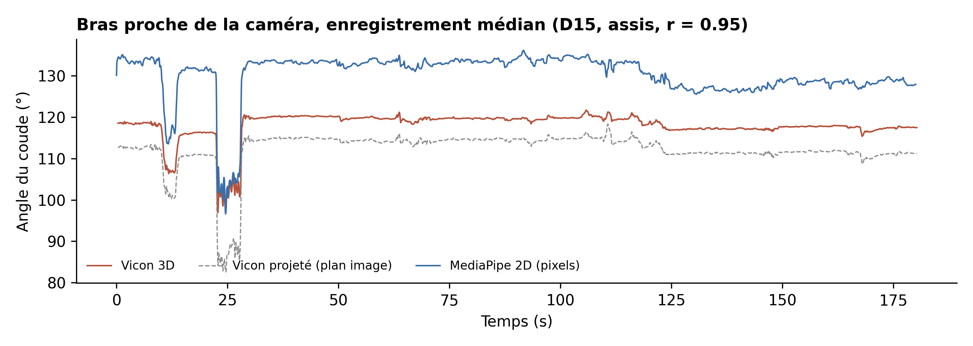
Figure 6. Angle du coude du bras proche au cours du temps, pour l'enregistrement dont la corrélation est la plus proche de la médiane (D15, assis, P1 ; r = ,95 ; RMSE = 13°).

World landmarks
Sur les 20 enregistrements testés (Tableau 5), les world landmarks réduisaient nettement l'erreur sur le bras éloigné (RMSE médiane de 21° contre 45° avec l'angle 2D). Ils ne la réduisaient pas pour le bras proche (17° contre 12°). L'amplitude en millimètres était très corrélée au Vicon (r = ,97), mais sous-estimée de 20 %. La largeur d'épaule estimée par MediaPipe n'était pas liée à celle du Vicon (r = −,68). L'échelle des world landmarks repose en effet sur un corps type, et non sur celui du participant.
Tableau 5. World landmarks de MediaPipe contre Vicon 3D (20 enregistrements).
Variable | Comparaison | r [IC 95 %] | RMSE médiane [IC 95 %] ou ICC | Biais
Angle du coude, bras proche | World 3D vs Vicon 3D | ,90 [,84 ; ,94] | 17,2 [14,9 ; 20,7]° | +16,0°
 | 2D (pixels) vs Vicon 3D | ,93 [,88 ; ,97] | 12,0 [9,3 ; 16,8]° | +14,2°
Angle du coude, bras éloigné | World 3D vs Vicon 3D | ,84 [,76 ; ,90] | 20,5 [16,2 ; 26,0]° | +17,2°
 | 2D (pixels) vs Vicon 3D | ,72 [,62 ; ,80] | 44,5 [35,2 ; 50,7]° | +37,5°
Amplitude poignets (mm) | World 3D vs Vicon 3D | ,97 | ICC = ,88 | −19,8 %
QoM poignets relative aux épaules (mm) | World 3D vs Vicon 3D | ,92 | ICC = ,85 | +24,6 %
Largeur d'épaule (mm) | World 3D vs Vicon 3D | −,68 | ICC = −,45 | +5,2 %
Note. Angles : moyenne (z de Fisher) des corrélations par enregistrement ; IC 95 % par bootstrap. Autres variables : corrélation entre enregistrements.

Discussion
Nous avons comparé MediaPipe Pose et le Vicon pendant des conversations spontanées entre deux personnes, avec une caméra de trois-quarts pour chaque participant. Les résultats montrent ce que MediaPipe mesure bien dans ce type de dispositif, et ce qu'il mesure mal. Comme prévu, l'accord est meilleur pour les mesures globales que pour l'angle du coude. Mais parmi les mesures globales, seule la QoM des poignets atteint un accord absolu excellent.

Ce que MediaPipe permet de mesurer
La quantité de mouvement des mains. La QoM des poignets de MediaPipe correspond à celle du Vicon. C'est vrai pour les valeurs, et pour leurs variations entre participants, entre postures et au cours du temps. Elle peut donc remplacer le Vicon pour comparer des groupes ou des conditions, ou pour suivre le mouvement pendant une conversation. Pour un enregistrement isolé, l'écart peut être grand, surtout chez les participants qui bougent peu. Le bruit de MediaPipe s'ajoute à chaque image et s'accumule dans la QoM. Koul et Novembre (2025) font le même constat : la précision est faible pour les petits mouvements. L'analyse résiduelle va dans le même sens. MediaPipe est plus bruité que le Vicon, et un filtre plus fort (autour de 4 Hz) pourrait réduire ce problème.
La tête et l'amplitude, en relatif. La QoM de la tête et l'amplitude des poignets sont fortement corrélées au Vicon. MediaPipe détecte aussi leurs changements d'une posture à l'autre. On peut donc les utiliser pour comparer des participants ou des conditions. Leurs valeurs absolues, elles, ne sont pas fiables.
Les variations de l'angle du coude, pour le bras tourné vers la caméra. Pour ce bras, MediaPipe suit bien les variations de l'angle au cours du temps. Il garde un décalage constant d'environ 10°. Une partie de ce décalage pourrait venir du Vicon lui-même. Ses marqueurs sont posés sur la peau, à distance des centres articulaires que MediaPipe cherche à estimer.

Ce que MediaPipe ne permet pas de mesurer
Des angles ou des amplitudes absolus en 2D. Un angle mesuré sur l'image est un angle apparent. Pour un bras vu dans l'axe de la caméra, il est très différent de l'angle réel. Même un système 2D parfait se tromperait de plus de 40° pour le bras éloigné. De même, une amplitude exprimée en largeurs d'épaule est surestimée quand les épaules sont vues de biais. Ces erreurs ne viennent pas de MediaPipe mais du passage en 2D. Tout système à une seule caméra les aurait. Les world landmarks réduisent l'erreur sur le bras éloigné. Mais leur échelle repose sur un corps type, et ils ne donnent pas de distances absolues fiables.
L'amplitude réelle des mouvements de tête. MediaPipe sous-estime le déplacement de la tête d'environ un quart, et cet écart existe aussi dans l'image. Le repère du nez est estimé par un modèle du corps entier, puis lissé. Cela pourrait atténuer les mouvements rapides de la tête, comme les hochements, fréquents en conversation (McClave, 2000 ; Ishi et al., 2014). Un léger glissement du bandeau qui porte les marqueurs Vicon pourrait aussi jouer. Pour mesurer les mouvements de tête, il vaut mieux utiliser un outil conçu pour la pose de la tête (Hammadi et al., 2022).

Conditions d'usage pour de futures études
Le Tableau 6 résume les usages possibles de MediaPipe dans un dispositif proche du nôtre. Deux règles valent dans tous les cas. D'abord, calculer les distances et les angles en pixels, et non dans les coordonnées normalisées de MediaPipe. Ces coordonnées déforment les mesures selon le format de l'image : dans nos données, la QoM des poignets y était surestimée d'environ 29 % (Tableau S1). Ensuite, synchroniser la vidéo avec les autres données de façon explicite.
Pour des mesures globales, une caméra par participant, placée sur le côté, suffit. Elle permet des enregistrements plus longs, plus nombreux et moins intrusifs qu'avec le Vicon. Pour mesurer des angles articulaires en valeur absolue, il faut encore le Vicon ou plusieurs caméras.
Tableau 6. Synthèse : usages de MediaPipe avec une caméra par participant, en conversation.
Usage | Adapté ? | Conditions
Comparer la quantité de mouvement des mains entre participants ou conditions | Oui | Prudence chez les participants qui bougent très peu
Suivre la quantité de mouvement au cours du temps | Oui | Synchroniser la vidéo avec les autres données
Comparer la quantité de mouvement de la tête | En relatif | Valeurs absolues sous-estimées d'environ un quart
Comparer l'amplitude des gestes | En relatif | Valeurs absolues biaisées par la projection en 2D
Suivre les variations d'un angle articulaire | Pour un segment face à la caméra | Tenir compte d'un décalage constant
Mesurer un angle articulaire absolu | Non (2D) | Bras éloigné : world landmarks, ou système 3D
Mesurer des distances absolues en mm | Non | Système 3D nécessaire

Limites
Chaque participant était filmé par une seule caméra, de trois-quarts. Nous n'avons pas testé d'autres points de vue, par exemple de face. Les résultats sur l'angle du coude pourraient y être différents.
La comparaison dans l'image repose sur une calibration estimée après l'enregistrement. Elle utilise en partie des repères MediaPipe. Elle sert donc à interpréter les résultats, pas à les établir. Elle a échoué pour 5 enregistrements.
Le Vicon utilise des marqueurs posés sur la peau, qui ne sont pas exactement sur les centres articulaires. L'accord dans le temps de l'angle du coude repose surtout sur les grandes flexions, car l'angle varie peu le reste du temps. Les world landmarks n'ont été testés que sur 20 enregistrements. Nous avons utilisé une seule version de MediaPipe (0.10.14, complexité 1), avec son lissage par défaut. Enfin, nos résultats portent sur des conversations de 3 min entre jeunes adultes physiquement actifs, dont la moitié étudiaient en STAPS. Ils ne valent pas forcément pour d'autres populations ou d'autres tâches.

Conclusion
Dans une conversation filmée avec une caméra placée sur le côté, MediaPipe mesure bien la quantité de mouvement des mains. Il permet aussi de comparer, en relatif, les mouvements de la tête et l'amplitude des gestes. Il ne permet pas de mesurer des angles ou des amplitudes en valeur absolue, à cause de la projection en 2D. C'est surtout vrai pour les segments qui ne font pas face à la caméra. Le choix de l'outil dépend donc de ce que l'on veut mesurer. Pour des mesures globales du mouvement, MediaPipe est une option moins intrusive. Pour mesurer précisément des angles articulaires, un système 3D reste nécessaire.

Disponibilité des données et du code
Le code d'analyse est disponible sur [À COMPLÉTER : URL GitHub et DOI Zenodo]. Les vidéos et les trajectoires brutes permettent d'identifier les participants et ne peuvent pas être partagées. Les tableaux de résultats par enregistrement sont disponibles dans le dépôt.

Financement et conflits d'intérêts
Ce travail a été financé par l'Agence nationale de la recherche (ANR) dans le cadre du projet SyncoGest (ANR-24-CE23-2926-03). Les auteurs déclarent n'avoir aucun conflit d'intérêts. [À VÉRIFIER : absence de conflit d'intérêts]

Références
Asaeda, M., Onishi, T., Ito, H., Miyahara, S., & Mikami, Y. (2024). Reliability and validity of knee valgus angle calculation at single-leg drop landing by posture estimation using machine learning. Heliyon, 10(17), e36338. https://doi.org/10.1016/j.heliyon.2024.e36338
Bakdash, J. Z., & Marusich, L. R. (2017). Repeated measures correlation. Frontiers in Psychology, 8, 456. https://doi.org/10.3389/fpsyg.2017.00456
Barzegar Khanghah, A., Fernie, G., & Roshan Fekr, A. (2024). Joint angle estimation during shoulder abduction exercise using contactless technology. BioMedical Engineering OnLine, 23(1), 11. https://doi.org/10.1186/s12938-024-01203-5
Bazarevsky, V., Grishchenko, I., Raveendran, K., Zhu, T., Zhang, F., & Grundmann, M. (2020). BlazePose: On-device real-time body pose tracking (arXiv:2006.10204). arXiv. https://doi.org/10.48550/arXiv.2006.10204
Bland, J. M., & Altman, D. G. (1999). Measuring agreement in method comparison studies. Statistical Methods in Medical Research, 8(2), 135–160.
Edriss, S., Romagnoli, C., Caprioli, L., Bonaiuto, V., Padua, E., & Annino, G. (2025). Commercial vision sensors and AI-based pose estimation frameworks for markerless motion analysis in sports and exercises. Frontiers in Physiology, 16, 1649330. https://doi.org/10.3389/fphys.2025.1649330
Fauviaux, T., Marin, L., Parisi, M., Schmidt, R., & Mostafaoui, G. (2024). From unimodal to multimodal dynamics of verbal and nonverbal cues during unstructured conversation. PLOS ONE, 19(9), e0309831. https://doi.org/10.1371/journal.pone.0309831
Hadley, L. V., Ward, J., & Paxton, A. (2021). Synchrony as a measure of conversation difficulty: Movement coherence increases with background noise level and complexity in dyads and triads. PLOS ONE, 16(10), e0258247. https://doi.org/10.1371/journal.pone.0258247
Hammadi, Y., Grondin, F., Ferland, F., & Lebel, K. (2022). Evaluation of various state of the art head pose estimation algorithms for clinical scenarios. Sensors, 22(18), 6850. https://doi.org/10.3390/s22186850
Hartley, R., & Zisserman, A. (2004). Multiple view geometry in computer vision (2e éd.). Cambridge University Press.
Hii, C., Gan, K., Zainal, N., Mohamed Ibrahim, N., Azmin, S., Mat Desa, S., van de Warrenburg, B., & You, H. (2023). Automated gait analysis based on a marker-free pose estimation model. Sensors, 23(14), 6489. https://doi.org/10.3390/s23146489
Huang, Y.-T., Chen, S.-H., Chen, C.-Y., Wang, S.-M., Wu, P.-Y., Lai, D.-M., & Hsu, W.-L. (2025). Evaluating degenerative lumbar disease with markerless 3D motion capture: Reliability and validity in sit-to-stand test. Sensors, 25(10), 3122. https://doi.org/10.3390/s25103122
Ishi, C. T., Ishiguro, H., & Hagita, N. (2014). Analysis of relationship between head motion events and speech in dialogue conversations. Speech Communication, 57, 233–243. https://doi.org/10.1016/j.specom.2013.06.008
Issartel, J., Marin, L., & Cadopi, M. (2007). Unintended interpersonal co-ordination: “Can we march to the beat of our own drum?” Neuroscience Letters, 411(3), 174–179. https://doi.org/10.1016/j.neulet.2006.09.086
Kendon, A. (2004). Gesture: Visible action as utterance. Cambridge University Press.
Koo, T. K., & Li, M. Y. (2016). A guideline of selecting and reporting intraclass correlation coefficients for reliability research. Journal of Chiropractic Medicine, 15(2), 155–163. https://doi.org/10.1016/j.jcm.2016.02.012
Koul, A., & Novembre, G. (2025). How accurately can we estimate spontaneous body kinematics from video recordings? Effect of movement amplitude on OpenPose accuracy. Behavior Research Methods, 57(1), 38. https://doi.org/10.3758/s13428-024-02546-6
Lugaresi, C., Tang, J., Nash, H., McClanahan, C., Uboweja, E., Hays, M., Zhang, F., Chang, C.-L., Yong, M. G., Lee, J., Chang, W.-T., Hua, W., Georg, M., & Grundmann, M. (2019). MediaPipe: A framework for building perception pipelines (arXiv:1906.08172). arXiv. https://doi.org/10.48550/arXiv.1906.08172
Marin, L., Issartel, J., & Chaminade, T. (2009). Interpersonal motor coordination: From human–human to human–robot interactions. Interaction Studies, 10(3), 479–504. https://doi.org/10.1075/is.10.3.09mar
Marsh, K. L., Richardson, M. J., & Schmidt, R. C. (2009). Social connection through joint action and interpersonal coordination. Topics in Cognitive Science, 1(2), 320–339. https://doi.org/10.1111/j.1756-8765.2009.01022.x
McClave, E. Z. (2000). Linguistic functions of head movements in the context of speech. Journal of Pragmatics, 32(7), 855–878. https://doi.org/10.1016/S0378-2166(99)00079-X
Menychtas, D., Petrou, N., Kansizoglou, I., Giannakou, E., Grekidis, A., Gasteratos, A., Gourgoulis, V., Douda, E., Smilios, I., Michalopoulou, M., Sirakoulis, G. Ch., & Aggelousis, N. (2023). Gait analysis comparison between manual marking, 2D pose estimation algorithms, and 3D marker-based system. Frontiers in Rehabilitation Sciences, 4, 1238134. https://doi.org/10.3389/fresc.2023.1238134
Mondada, L. (2016). Challenges of multimodality: Language and the body in social interaction. Journal of Sociolinguistics, 20(3), 336–366. https://doi.org/10.1111/josl.1_12177
Otsuka, K., & Tsumori, M. (2020). Analyzing multifunctionality of head movements in face-to-face conversations using deep convolutional neural networks. IEEE Access, 8, 217169–217195. https://doi.org/10.1109/ACCESS.2020.3041672
Paxton, A., & Dale, R. (2017). Interpersonal movement synchrony responds to high- and low-level conversational constraints. Frontiers in Psychology, 8, 1135. https://doi.org/10.3389/fpsyg.2017.01135
Ramseyer, F., & Tschacher, W. (2011). Nonverbal synchrony in psychotherapy: Coordinated body movement reflects relationship quality and outcome. Journal of Consulting and Clinical Psychology, 79(3), 284–295. https://doi.org/10.1037/a0023419
Sprague, A., Vogel, C., Williams, M., Wolf, E., & Kamper, D. (2025). Evaluation of commercial camera-based solutions for tracking hand kinematics. Sensors, 25(18), 5716. https://doi.org/10.3390/s25185716
Stivers, T., Enfield, N. J., Brown, P., Englert, C., Hayashi, M., Heinemann, T., Hoymann, G., Rossano, F., de Ruiter, J. P., Yoon, K.-E., & Levinson, S. C. (2009). Universals and cultural variation in turn-taking in conversation. Proceedings of the National Academy of Sciences, 106(26), 10587–10592. https://doi.org/10.1073/pnas.0903616106
Trujillo, J. P., & Holler, J. (2021). The kinematics of social action: Visual signals provide cues for what interlocutors do in conversation. Brain Sciences, 11(8), 996. https://doi.org/10.3390/brainsci11080996
Tschacher, W., Rees, G., & Ramseyer, F. (2014). Nonverbal synchrony and affect in dyadic interactions. Frontiers in Psychology, 5, 1323. https://doi.org/10.3389/fpsyg.2014.01323
Vallat, R. (2018). Pingouin: Statistics in Python. Journal of Open Source Software, 3(31), 1026. https://doi.org/10.21105/joss.01026
Varlet, M., Marin, L., Lagarde, J., & Bardy, B. G. (2011). Social postural coordination. Journal of Experimental Psychology: Human Perception and Performance, 37(2), 473–483. https://doi.org/10.1037/a0020552
Winter, D. A. (2009). Biomechanics and motor control of human movement (4e éd.). Wiley.

Matériel supplémentaire
S1. Sujets de conversation. Trois sujets ont été utilisés, un par condition. Ils étaient toujours présentés dans le même ordre. Comme l'ordre des postures était contrebalancé, un même sujet n'était pas toujours associé à la même posture. (1) Île déserte : choisir ensemble quatre objets et un seul moyen de communication avec le monde extérieur, et expliquer ses choix. (2) Maison du futur : définir au moins quatre caractéristiques d'une maison innovante, écologique et confortable pour vivre dans 50 ans (technologies, matériaux, organisation des espaces, environnement). (3) Repas pour des amis étrangers : élaborer un menu complet (entrée, plat, dessert, boissons) faisant découvrir des spécialités locales, et au moins une activité conviviale pour la soirée.
S2. Calibration des caméras. Pour chaque enregistrement, nous avons estimé la projection entre l'espace du Vicon et l'image par une transformation linéaire directe (Hartley & Zisserman, 2004). Elle relie les marqueurs Vicon des épaules et des chevilles aux repères MediaPipe correspondants. Pour les deux enregistrements où des marqueurs de hanches et de genoux avaient été posés (dyade 1, posture assise), ces marqueurs ont aussi été utilisés. Les marqueurs des orteils n'ont pas été retenus, car les pieds étaient souvent hors champ ou mal détectés dans les vidéos recadrées. Le participant occupe peu de profondeur et se trouve à plusieurs mètres de la caméra. Le modèle perspectif était alors parfois instable. Dans ce cas, nous avons utilisé un modèle de caméra affine (41 enregistrements). L'erreur de calibration médiane était de 2,8 pixels (IQR 2,0–5,3).
Nous avons contrôlé chaque calibration sans utiliser MediaPipe. Nous avons comparé l'amplitude des poignets projetée dans l'image à l'amplitude 3D convertie en pixels. Ce rapport vaut normalement environ 1,3 (médiane 1,32, maximum 2,73 pour les calibrations retenues). Il dépassait 3,7 dans 5 enregistrements (D10 semi-debout P1, D17 assis P1, D18 semi-debout P2, D19 assis P2, D19 debout P1). Une projection ne peut pas produire un tel agrandissement : ces calibrations ont été jugées en échec. Ces enregistrements sont exclus de la comparaison dans l'image, mais gardés dans la comparaison principale, qui n'utilise pas la calibration.
La calibration donne aussi la direction de visée de la caméra. Nous l'avons orientée du côté vers lequel le participant est tourné, puisque la caméra est placée derrière son partenaire.
Tableau S1. Analyses de sensibilité (n = 120).
Analyse | MediaPipe M | Vicon M | r | ICC(A,1) [IC 95 %] | Biais (%)
QoM poignets calculée dans les coordonnées normalisées de MediaPipe | 110,4 | 85,4 | ,93 | ,86 [,51 ; ,94] | +29,2
QoM poignets, Vicon calculé à 100 Hz | 82,7 | 86,0 | ,95 | ,94 [,92 ; ,96] | −3,9
QoM tête calculée dans les coordonnées normalisées de MediaPipe | 23,7 | 24,8 | ,90 | ,89 [,84 ; ,92] | −4,5
Amplitude poignets, écart maximum–minimum | 2,61 | 2,00 | ,88 | ,66 [−,07 ; ,88] | +30,5
Amplitude (mm, échelle épaule) vs Vicon projeté sur le plan XY du laboratoire | 408,7 | 222,7 | ,65 | ,34 [−,03 ; ,59] | +83,5
Idem, plan XZ | 408,7 | 381,2 | ,93 | ,93 [,89 ; ,95] | +7,2
Idem, plan YZ | 408,7 | 321,8 | ,94 | ,84 [,41 ; ,94] | +27,0
Note. Sauf mention contraire, valeurs en largeurs d'épaule. Les coordonnées normalisées de MediaPipe divisent x par la largeur et y par la hauteur de l'image. Les déplacements verticaux y sont donc amplifiés. Les plans XY, XZ et YZ du laboratoire n'ont pas la même orientation par rapport à la caméra d'une session à l'autre. Un bon accord dans l'un d'eux ne suffit donc pas à valider MediaPipe.
Tableau S2. Comparaison dans l'image (n = 115 enregistrements dont la calibration est valide).
Mesure | MediaPipe M (ET) | Vicon projeté M (ET) | r [IC 95 %] | ICC(A,1) [IC 95 %] | Biais (%) | Limites d'accord
QoM poignets (px) | 9 098 (5 867) | 8 507 (5 680) | ,96 [,93 ; ,98] | ,95 [,91 ; ,98] | +7,0 | −40 % ; +97 %
QoM tête (px) | 2 024 (819) | 2 658 (1 089) | ,87 [,75 ; ,93] | ,69 [,53 ; ,77] | −23,9 | −51 % ; +17 %
Amplitude poignets (px) | 141 (84) | 138 (86) | ,95 [,93 ; ,96] | ,95 [,92 ; ,96] | +2,0 | −37 % ; +65 %
Note. Le Vicon est projeté dans l'image avec la calibration de chaque caméra (S2). IC 95 % par bootstrap par dyade.
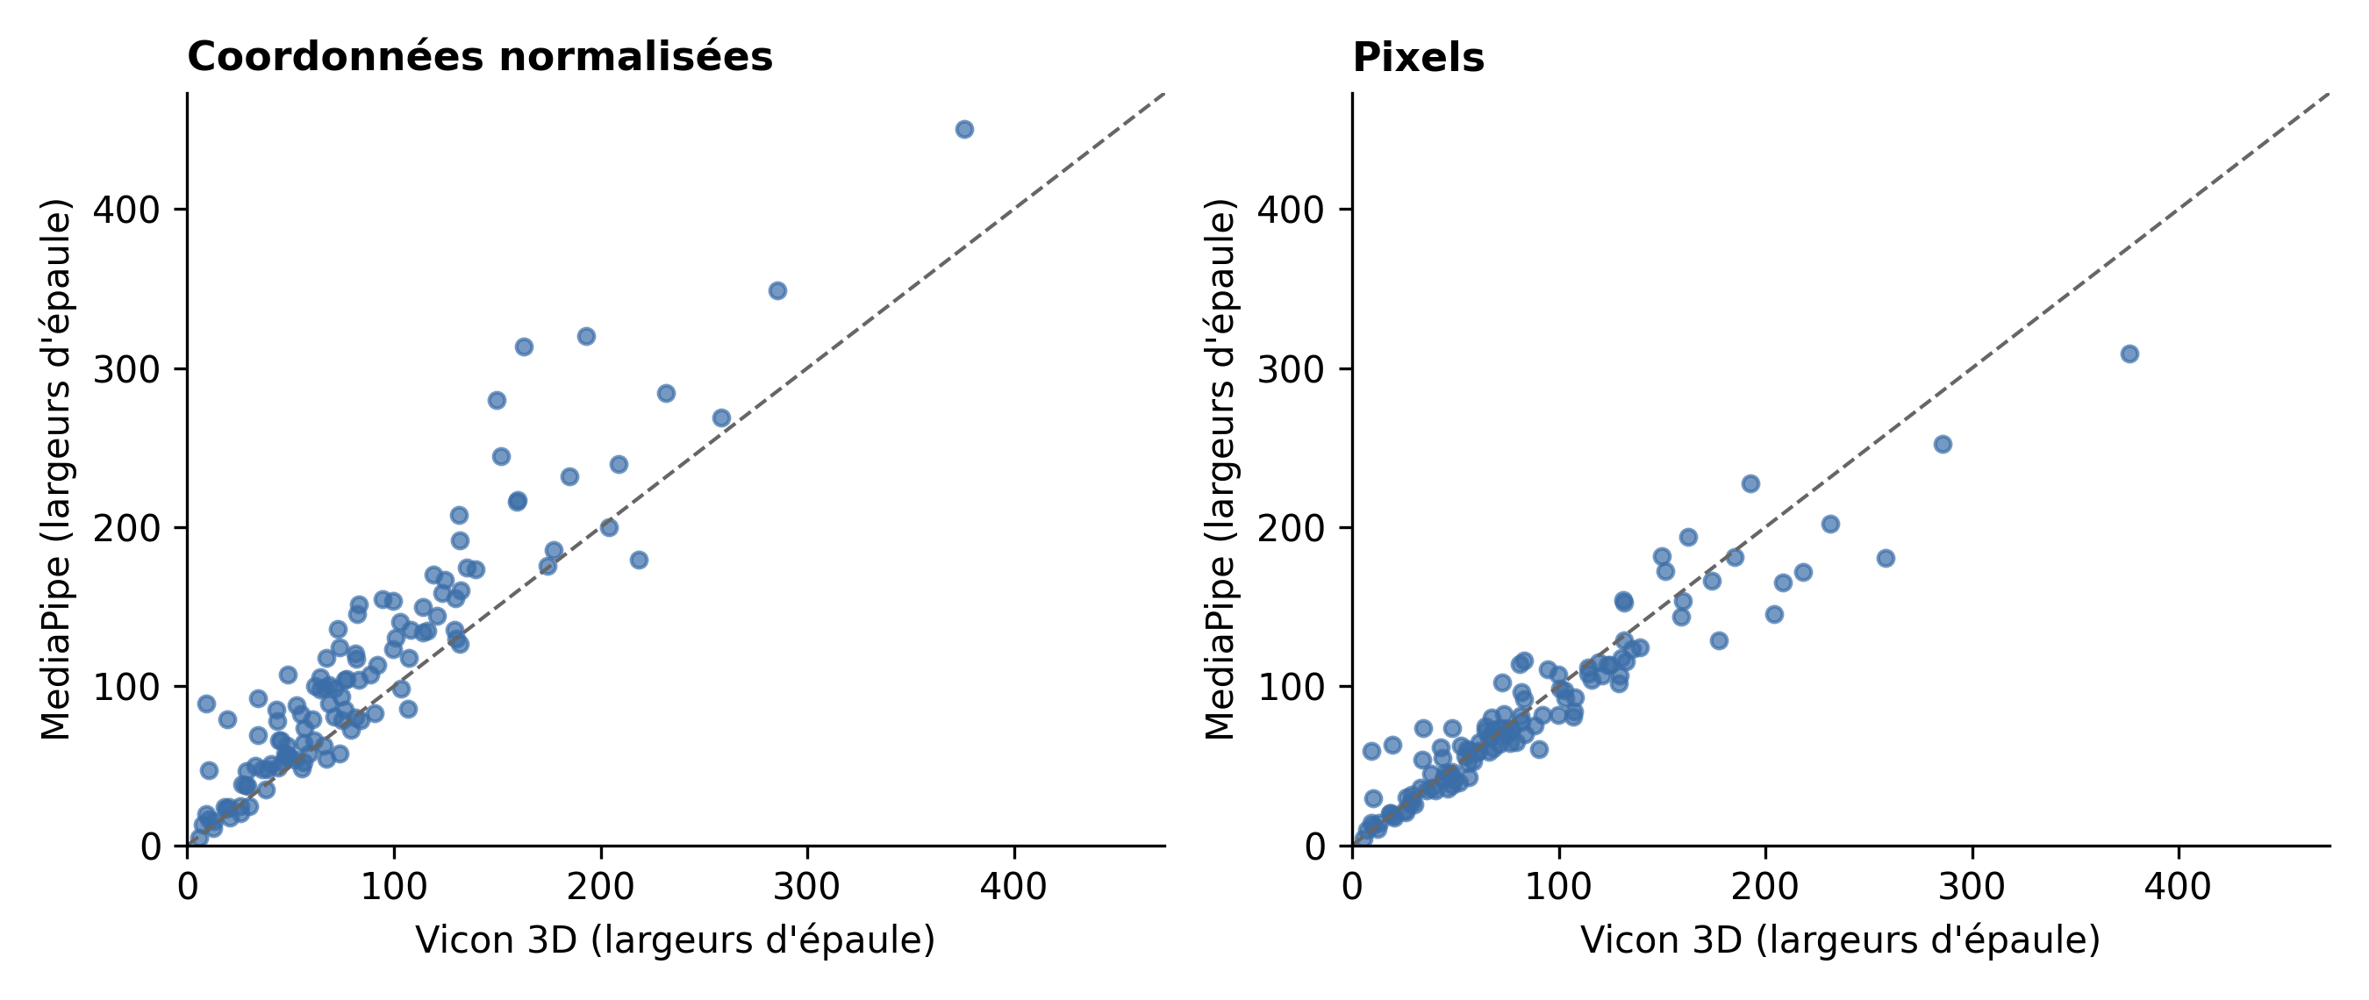
Figure S1. QoM des poignets (largeurs d'épaule) calculée dans les coordonnées normalisées de MediaPipe (à gauche) et en pixels (à droite), contre Vicon 3D.
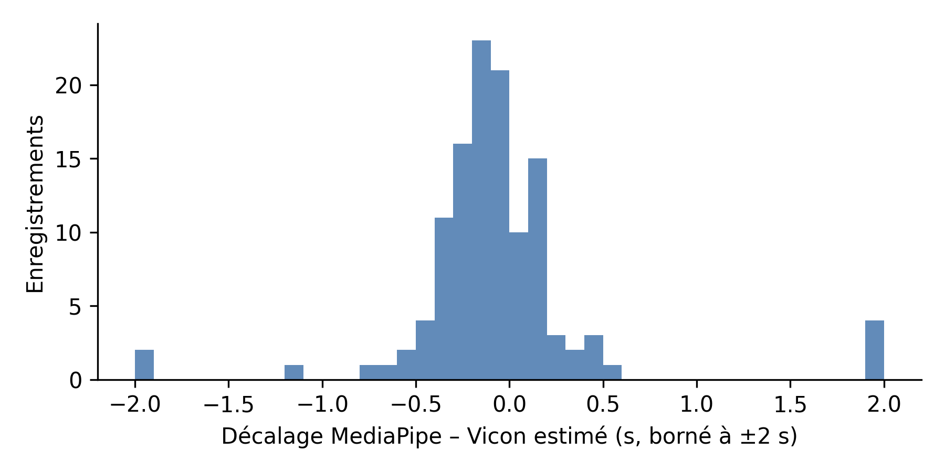
Figure S2. Décalages temporels estimés entre MediaPipe et Vicon (axe limité à ±2 s pour la lisibilité ; maximum observé 7,4 s).
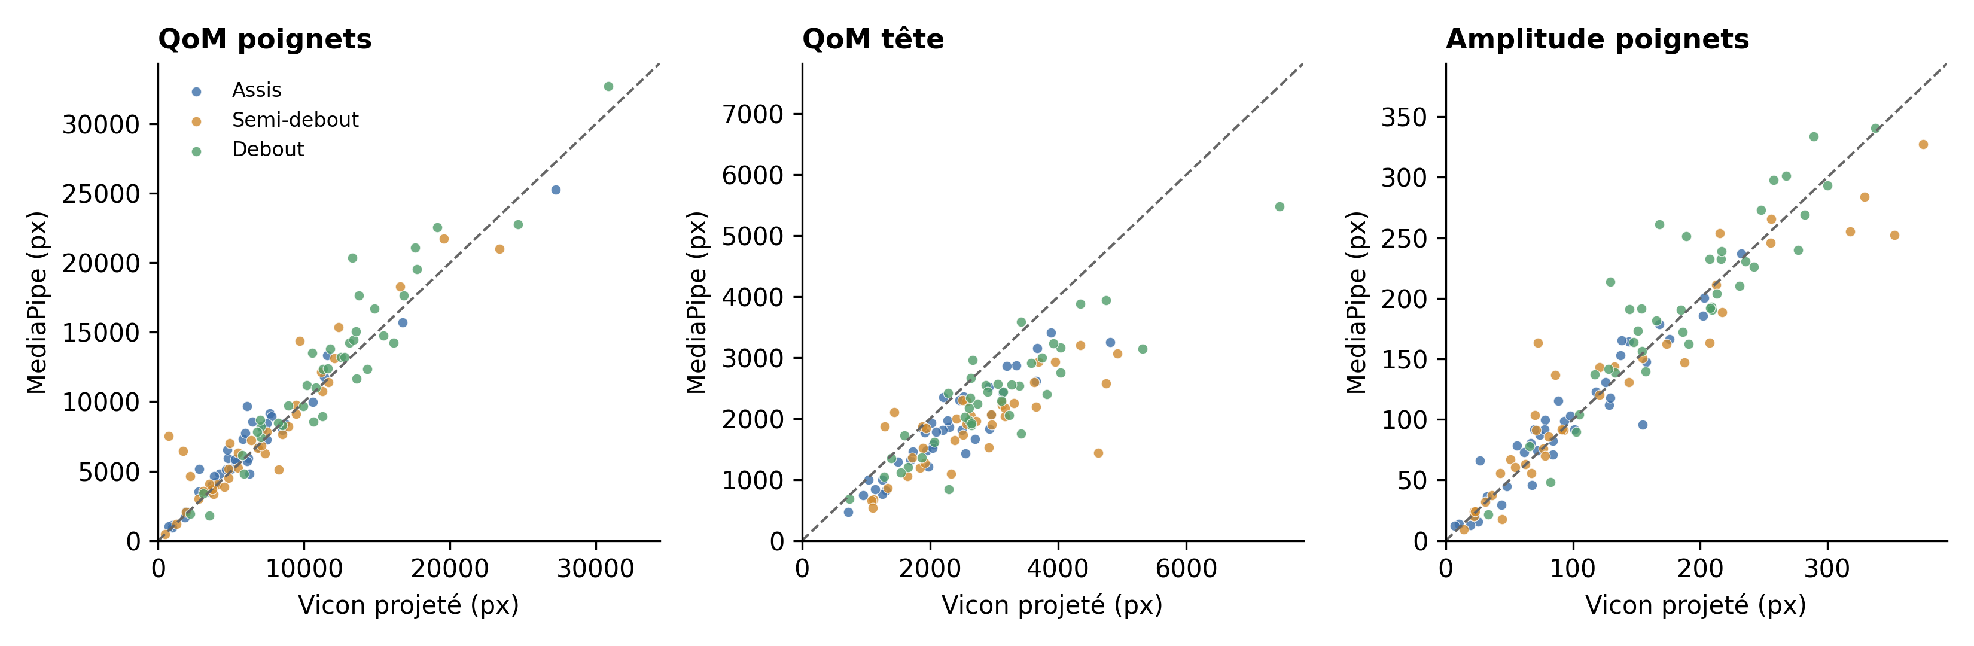
Figure S3. Comparaison dans l'image : MediaPipe contre Vicon projeté (pixels), pour les enregistrements dont la calibration est valide.
S3. Test de permutation. Nous avons échangé les deux partenaires d'une même dyade et d'une même posture (5 000 permutations). La corrélation observée restait supérieure à toutes les corrélations obtenues après échange, pour la QoM des poignets (p = ,0002) comme pour la tête (p = ,0002). L'accord ne vient donc pas seulement du contexte partagé par les deux partenaires.
Tableau S3. Angle du coude (MediaPipe 2D vs Vicon 3D) par posture (n = 40 par cellule).
Posture | Bras | r moyen [IC 95 %] | RMSE médiane (°) | Biais (°)
Assis | Proche | ,87 [,83 ; ,91] | 12,3 | 14,7
 | Éloigné | ,70 [,59 ; ,78] | 54,5 | 46,3
Semi-debout | Proche | ,93 [,90 ; ,95] | 12,5 | 11,5
 | Éloigné | ,76 [,64 ; ,84] | 45,8 | 35,8
Debout | Proche | ,97 [,95 ; ,98] | 12,2 | 5,2
 | Éloigné | ,77 [,71 ; ,83] | 37,6 | 29,0
Tableau S4. Angle du coude : autres références et autres modes de calcul.
Référence Vicon | Bras proche (r moyen) | Bras éloigné (r moyen)
Angle projeté sur le plan XY du laboratoire (horizontal) | ,39 | ,07
Plan XZ | ,88 | ,72
Plan YZ | ,86 | ,74
Angle 3D | ,93 | ,74
Angle calculé dans les coordonnées normalisées de MediaPipe, vs 3D | ,90 (RMSE 22,8°) | ,73 (RMSE 50,2°)
Tableau S5. Angle du coude : MediaPipe contre le Vicon projeté (n = 115), et MediaPipe limité aux images bien visibles (n = 120).
Comparaison | Bras | r moyen [IC 95 %] | r médian (IQR) | RMSE médiane (°) | Biais (°) | Erreur variable (°)
MediaPipe 2D vs Vicon projeté dans l'image | Proche | ,94 [,92 ; ,95] | ,95 (,90–,97) | 12,9 | 9,0 (21,5) | 8,3 (5,3)
 | Éloigné | ,82 [,76 ; ,87] | ,84 (,65–,93) | 17,9 | 5,9 (20,2) | 16,7 (10,2)
MediaPipe 2D (visibilité > 0,5) vs Vicon 3D | Proche | ,93 [,92 ; ,95] | ,94 (,88–,97) | 12,2 | 10,3 (13,1) | 8,5 (5,8)
 | Éloigné | ,77 [,71 ; ,82] | ,77 (,53–,87) | 45,3 | 36,8 (17,6) | 19,2 (11,1)
Note. Même présentation que le Tableau 4.

